ФЕДЕРАЛЬНОЕ ГОСУДАРСТВЕННОЕ АВТОНОМНОЕ ОБРАЗОВАТЕЛЬНОЕ УЧРЕЖДЕНИЕ ВЫСШЕГО ОБРАЗОВАНИЯ
«РОССИЙСКИЙ УНИВЕРСИТЕТ ТРАНСПОРТА»
(РУТ (МИИТ))

Институт транспортной техники и систем управления
Кафедра «Управление и защита информации»

ОТЧЁТ
О ЛАБОРАТОРНОЙ РАБОТЕ №7
По дисциплине «Языки программирования»
ВАРИАНТ 9

Выполнил: ст. гр. ТКИ-141
Ефремов Илья Сергеевич
Проверил: к.т.н., доц. Васильева М. А.
(Проверил: к.т.н, доц. Балакина Е. П.)

Москва 2024
- Формулировка задания
Протабулировать заданную в таблице функцию. Использовать данные в таблице значения шага и интервала в качестве ввода пользователя для решения тестового примера. При невозможности расчёта функции в конкретной точке выводить её значение и надпись, означающую отсутствие решения.
Таблица 1 – Исходные данные
9 | $$y=0.1x^{2}-x\ln{x}$$ | $$x=\left[1:2\right] \\ ∆x=0.1$$
- Блок-схема алгоритма
Блок-схема основного алгоритма представлена ниже (Рисунок 1). Блок-схемы функций представлены ниже (Рисунки 2, 3).
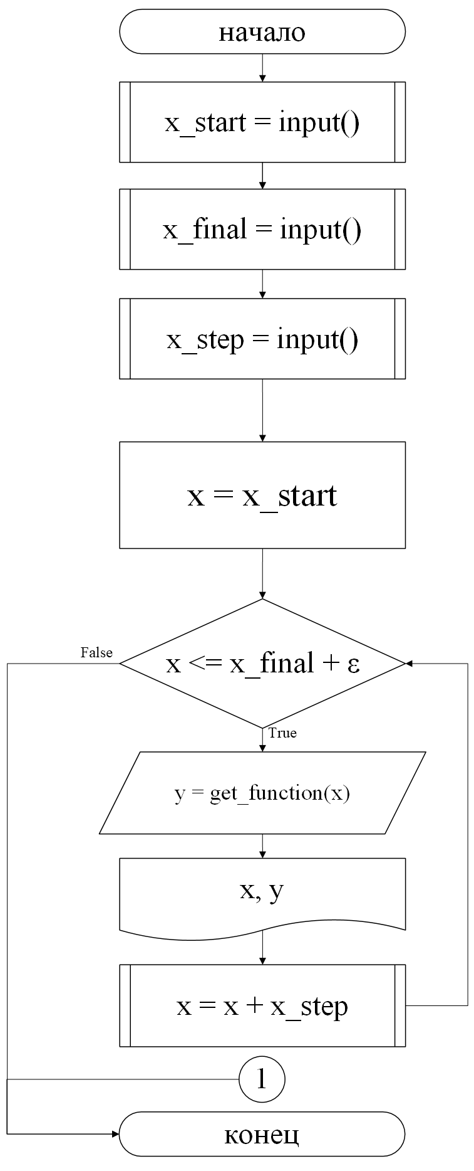

Рисунок 1 - Блок-схема основного алгоритма
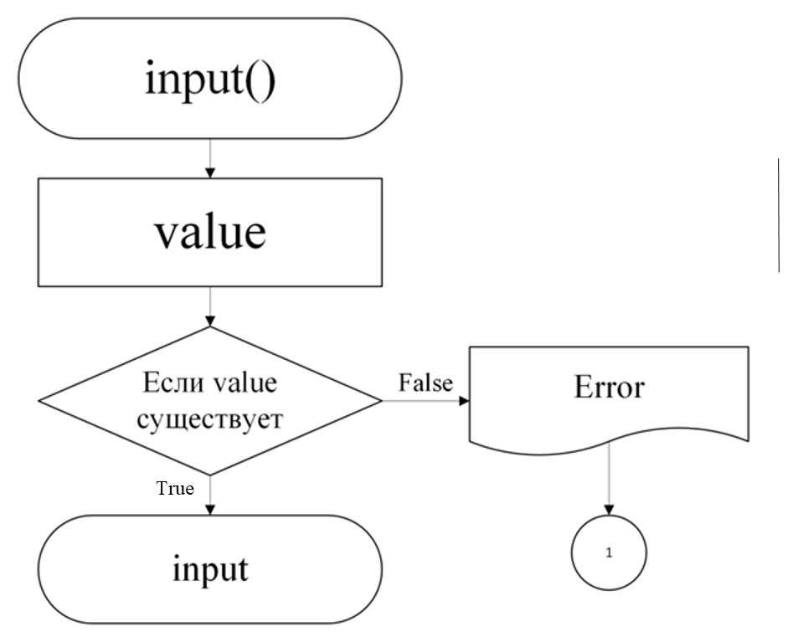
Рисунок 2 – Блок-схема функции input()
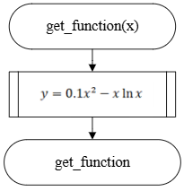
Рисунок 3 – Блок-схема функции get_function(x)
- Текст программы на языке C
#include <stdio.h>
#include <math.h>
#include <locale.h>
#include <errno.h>
#include <stdlib.h>
#include <float.h>
#include <stdbool.h>

/**
*@brief Проверка введенных значений на вход по ОФФ
* * @param x_start - начальное значение
*@return Выводит ошибку, если не входит в ООФ, или ответ, если иначе
*/
bool examination(float x_start);

/**
*@brief Проверка введенных значений.
*@return Возвращает значение, если выполнено успешно, или ошибку, если иначе
*/
double input(void);

/**
* @param x_start - начальное значение
* @param x_finish - конечное значение
* @return значение при опрееленном x_start
*/
double get_function(const double x_start);

/**
* @brief Точка входа в програsмму
* @return 0 в случае успеха
*/
int main(void)
{
setlocale(LC_ALL, "Russian");
puts("Начальное значение:");
double x_start = input();
puts("Конечное значение:");
double x_finish = input();
puts("Шаг:");
double x_step = input();
while (x_start <= x_finish + DBL_EPSILON)
{
printf("при x равном %f", x_start);
if (examination(x_start))
{
printf(" решение %f\n", get_function(x_start));
}
else
{
printf("решение отсутствует\n");
}
x_start = x_start + x_step;
}
return 0;
}
double input(void)
{
double value = 0.0;
int result = scanf("%lf", &value);
if (result != 1)
{
errno = EIO;
perror("Не удается посчитать значение");
exit(EXIT_FAILURE);
}
return value;
}
double get_function(const double x_start)
{
return (0.1 * pow(x_start, 2) - x_start*log(x_start)) ;
}
bool examination(float x_start)
{
return x_start > 0;
}
- Результаты выполнения программы
Результаты выполнения программы представлены ниже (Рисунок 4).
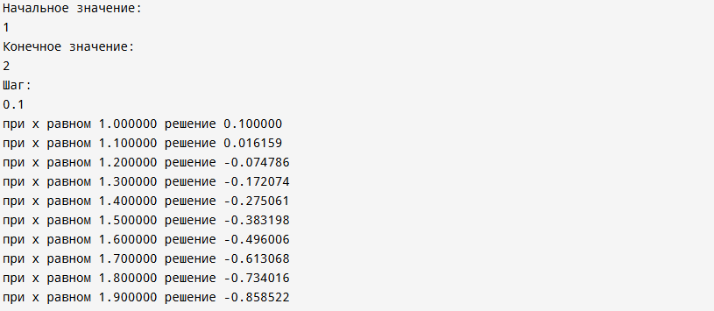
Рисунок 4 – Результаты выполнения программы
- Выполнение тестовых примеров
В программе MS Excel выполнены тестовые примеры. Результаты их выполнения представлены ниже (Рисунок 5).
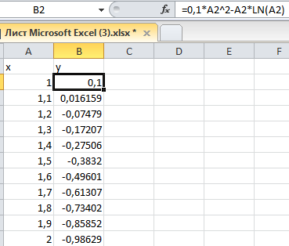
Рисунок 5 – Результат расчета
- Отметка о выполнении задания в веб-хостинге системы контроля версий

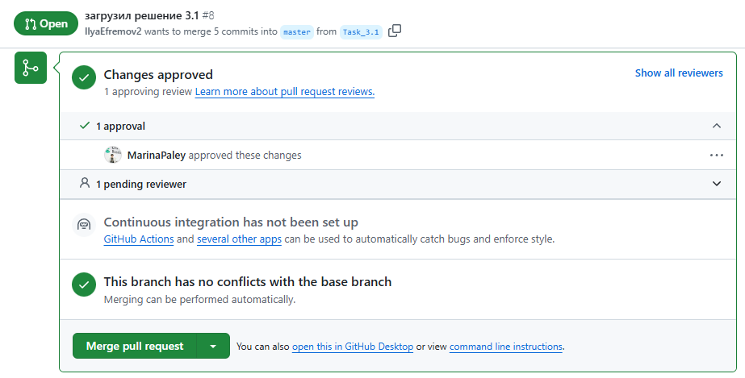
Рисунок 6 – Approve задания 3.1

